ПРОБЛЕМЫ ХУДОЖЕСТВЕННО – ЭСТЕТИЧЕСКОГО ВОСПИТАНИЯ
В ДОШКОЛЬНОМ ОБРАЗОВАНИИ

Ставицкая Людмила Сергеевна,
музыкальный руководитель МБОУ СОШ №2,
г.о.Коломна, г.Озеры

От того, каким будет художественно-эстетическое воспитание сегодня и завтра, какие задачи будут ставить перед собой педагоги, на какие ценности ориентировать подрастающее поколение, какие условия будут созданы для осуществления этой деятельности, во многом будет зависеть уровень образованности, воспитанности и духовной культуры будущих поколений.
Художественно-эстетическое воспитание является неотъемлемой частью формирования духовного мира, нравственного облика, художественных способностей, творческого мышления современного человека. Художественно-эстетическое воспитание одно из необходимых условий, способствующих повышению культуры общества.
Художественно-эстетическое воспитание направлено на формирование восприятия, понимания, осмысления, на изучение, сохранение и совершенствование красоты природы и рукотворного мира.
В соответствии с этим, содержание художественно-эстетического воспитания можно определить как целенаправленный педагогический процесс формирования и развития в личности художественно-эстетического отношения к действительности и художественной деятельности.
В основе художественно-эстетического воспитания дошкольников лежит приобщение ребенка к духовному эмоциональному опыту, вложенному в искусстве народов земли, изучение художественных традиций родного края, через полноценное творчество и сотворчество, восприятие и создание художественных образов.
Чтобы помочь ребенку войти в мир художественно-эстетических явлений, в нашем учреждении организуются праздники Масленицы, Пасхи, День семьи, любви и верности. К каждому празднику педагог готовит детей: рассказывает об истории возникновения, играет в тематические игры, занимается продуктивной деятельностью. Дети совместно с родителями и педагогами принимают участие в оформлении зала, создании костюмов, подготовке подарков своими руками. Всё это способствует накоплению эмоционального опыта, формированию у дошкольников знаний о том, как жили наши предки.
Педагоги и родители, на плечи которого ложится решение задач художественно -эстетического воспитания, сами должны стать примером, образцом для подражания и уважения.
Например, у нас в ДОУ проводятся праздники, где педагоги участвуют в концертах как исполнители песен, Показывают различные театрализации сказок . Также привлекаются и родители. Расширение диапазона взаимодействия ребенка с искусством возможно только под руководством педагога. Для того чтобы включить ребенка в активную художественно - творческую деятельность, создание атмосферы общей радости, совместных переживаний в процессе общения с искусством воспитатель должен совершенствовать свое педагогическое мастерство. Во многом эстетическое воспитание дошкольников зависит от того, как взрослые рядом с ним понимают и осуществляют эту работу, насколько богат их накопленный эстетический опыт.
В настоящее время высокий уровень качества характеризует полиграфическую и цифровую печать, более совершенными стали технические средства обучения. Педагогические объединения, форумы, консультации, мастер - классы, тематические курсы интерактивных технологий в образовательном процессе, способствуют повышению уровня педагогических кадров. Появились интересные разработки по эстетическому воспитанию в области современных технологий обучения и воспитания, интеграции художественных областей, выставочные технологии, развивается музейная педагогика для дошколят, расширилась сфера дополнительного образования и др. Однако, немало и проблем в области художественно-эстетического воспитания:
- в практике детского сада задачи эстетического воспитания рассматриваются как вторичные;
- эстетические задачи, средства их достижения недостаточно активны и востребованы;
- приобретенные детьми знания и умения не всегда бывают востребованы в семье в повседневной жизни дошкольного учреждения;
- современные художественные материалы в массовом дошкольном учреждении применяются редко и не всегда они достойного качества;
- тематика образовательной деятельности художественные технологии методы и приемы используются нередко однообразные;
- многие воспитатели чрезмерно увлекаются нетрадиционными приемами изображения, забывая о том, что традиции первичны;
- специальная литература, Интернет-ресурсы допускают неточности, ряд материалов не учитывает возрастные особенности и возможности детей;
- особенно тревожит, что живой показ последовательности выполнения художественной работы, демонстрация произведений искусства заменяются виртуальными технологиями, иллюстративным рядом;
- очень популярны, стали игровые приемы обучения, это конечно само по себе замечательно, но когда обучение доминантно заменяется игрой, оно менее эффективно, многие педагоги считают, что обучение дошкольника всегда должно быть легким, занимательным, забывая о том, что любая деятельность это труд, и в эстетическом воспитании важен волевой компонент;
- не всегда возникает взаимопонимание с родителями, коллегами, администрацией;
- качество и уровень массовой культуры оставляет желать лучшего, а известно, что нетребовательность в удовлетворении эстетических запросов может нанести невосполнимый урон духовному развитию человека.
Можно обозначить и еще ряд проблем но, прежде всего, хочется отметить, что, развиваясь на основе исторического опыта человечества художественно-эстетическое воспитание, всегда будет неотъемлемым компонентом образовательного процесса всех уровней. Оно всегда будет решать новые задачи, порождаемые новой социокультурной ситуацией и общественными требованиями к педагогу, как он будет осуществлять свою деятельность, способен ли будет учитывать требования, предъявляемые ему обществом, передовой теорией и практикой дошкольного воспитания. Бесспорно, все изменения в системе образования, должны способствовать новому, более внимательному отношению к художественно-эстетическому воспитанию на всех ступенях обучения.
Эстетический вкус — понятие широкое; оно включает в себя не только понимание, наслаждение глубокими, прекрасными произведениями искусства, но и понимание красоты природы, труда, быта, одежды.
В формировании эстетического вкуса у детей большая роль принадлежит обучению. На занятиях дошкольников знакомят с классическими произведениями детской литературы, музыки, живописи. Дети учатся узнавать, любить доступные их возрасту истинные произведения искусства. Знакомясь с народной сказкой, с произведениями С. Я. Маршака, С. В. Михалкова, К. И. Чуковского, слушая произведения П. И. Чайковского, Д. Б. Кабалевского и других композиторов, дети начинают приобщаться к красоте и богатству художественного слова, музыки. Все это доставляет им истинное удовольствие, запоминается и формирует основы художественного вкуса. Воспитывая у детей основы эстетического вкуса, мы учим их видеть и чувствовать красоту окружающего мира, беречь ее. Цветок лучше сохранить на клумбе, а чтобы он расцвел и доставил радость другим, за ним надо ухаживать. Чистоту в группе, создающую уют и красоту, надо поддерживать, не сорить, убирать за собой игрушки и книги. Так в процессе воспитания и обучения осуществляются задачи эстетического воспитания в дошкольном возрасте.
Хочу обратить внимание на то, что большой проблемой является содержание досуговой деятельности вне детского сада. Бесконтрольное пребывание детей у телевизора, прослушивание музыки в наушниках, необдуманные покупки новомодных игрушек сомнительного содержания и качества наносят колоссальный вред в формировании эстетического вкуса.
По мнению ученых (Н. А. Курочкина, А. И. Ходькова), эстетическое воспитание — это целенаправленное, систематическое воздействие на личность с целью ее эстетического развития, т. е. формирования творчески активной личности, способной воспринимать и оценивать прекрасное в природе, труде, общественных отношениях, а также испытывать потребность в эстетической деятельности, преобразовании действительности по законам красоты. Н. А. Ветлугина рассматривает эстетическое воспитание как развитие способности воспринимать, чувствовать, понимать прекрасное в жизни и в искусстве, как воспитание стремления самому участвовать в преобразовании окружающего мира по законам красоты, как приобщение к художественной деятельности и развитие творческих способностей.
С точки зрения В. А. Сластенина «эстетическое воспитание — это воспитание способности полноценного восприятия и правильного понимания прекрасного в искусстве и действительности».
С. Ю. Бубнова придерживается следующего определения понятия «эстетическое воспитание» применительно к дошкольному возрасту: «эстетическое воспитание — это процесс совместной деятельности педагогов и воспитанников, направленный на формирование эстетической культуры ребенка».
.В целом ряде исследований выделяются задачи эстетического воспитания детей (Н. А. Курочкина, А. И. Ходькова, Н. А. Ветлугина, Г. С. Лабковская, Е. А. Флерина).
К их числу относятся:
- Учить детей видеть, понимать и любить прекрасное в жизни, видеть его в природе, в быту, в общественных событиях, доступных ребенку, в поступках людей.
- Воспитывать у детей желание по мере своих сил быть активными участниками созидания прекрасного в жизни;
- Учить, ребенка видеть, понимать и любить доступные его возрасту произведения искусства, выраженные в разнообразных видах художественного творчества (поэзия, литература, музыка, песня, картина и т. д.);
- Учить ребенка активно и все более качественно проявлять себя в различных областях искусства: в пении, в пляске, чтении стихов, пересказе, а также в творческой деятельности (в творческой игре, рассказывании, рисовании, лепке, конструировании).
Яркие зрительные образы живописных произведений эмоционально воспринимаются детьми, будят их фантазию, воображение, развивают наблюдательность и интерес ко всему окружающему. Рассматривая картины, отвечая на вопросы педагога, высказывая свое отношение к изображенному на них, дети учатся понимать, чувствовать «дух» искусства. По мнению Н. А. Ветлугиной, благодаря взаимодействию чувственного восприятия, эмоций, слова, эстетическое переживание ребенка обогащается и становится разностороннее.
В течении учебного года я, как музыкальный руководитель, организую несколько интегрированных проектов, направленных на развитие художественного вкуса и эстетического восприятия. В проектах тесно переплетаются разные виды искусства: живопись, поэзия, музыка, литература, кино.
Например: проект «Неделя сказок А. С . Пушкина начинается с просмотра мультфильма «Сказка о царе Солтане», где дети могут познакомится с художественным словом А. С .Пушкина, наглядно рассмотреть персонажей сказки, послушать музыкальные мотивы. На следующих занятиях мы знакомим детей с фрагментами оперы «Сказка о Царе Солтане» Римского-Корсакова. Затем рассматриваем эскиз декорации к опере Н.А. Римского-Корсакова «Сказка о царе Салтане» «Город Леденец» Михаила Врубеля и иллюстрацию к «Сказке о царе Салтане» Ивана Яковлевича Билибина.

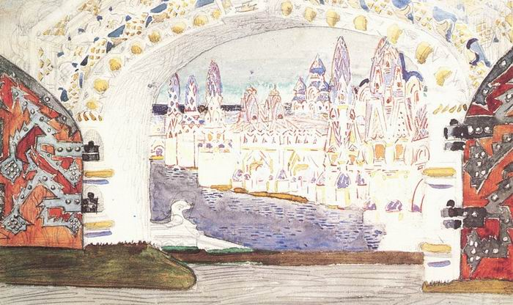

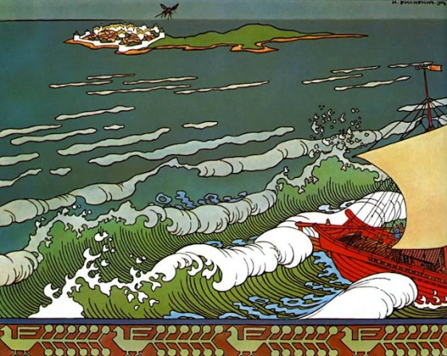

Далее на занятиях по рисованию и лепке детям предлагается отобразить образы из сказки. Затем дети вместе в воспитателем готовят декорации для теневого театра и организуется показ сказки.
В проекте « Времена года в живописи, музыке , литературе» мы знакомим детей с картинами великих художников « Зимний сон» Васнецова А. М., «Зимний день» Куинджи А. И. « Зима» Соврасова, « Яблони цветут «, « Март» , « Золотая осень» И.И. Левитана, « Лес» И.И. Шишкина, «Березовая роща» Александрова и др.
Дети слушают музыку композиторов « Времена года» А. Вивальди, « Времена года» П. И Чайковского, « Бирюльки» С. М. Майкапара. Также в этом проекте дети знакомятся с произведениями русских поэтов и писателей. В рамках проекта важен союз музыкального руководителя и воспитателя. Так осенью мы совместно с воспитателем готовим «Литературную гостиную», где важна предварительная работа. Я знакомлю детей с музыкальными произведениями П. И Чайковского из цикла «Времена года»: « Охота» , « Осенняя песня», «На тройке» .Воспитатель знакомит детей с поэзией А.С. Пушкина «Унылая пора! очей очарованье!», « Октябрь уж наступил…» проводит беседы о том, какие оттенки настроения в стихах поэта. На занятиях по изобразительной деятельности воспитатель рассматривает с детьми картины И. И. Левитана «Осень золотая» и «Осень. Охотник», обсуждает с детьми чувства, какие вызывают эти картины. И, уже в рамках «Литературной гостиной», «встречаются» живопись, художественное слово и музыка. Здесь мы с детьми размышляем, какие стихи созвучны с музыкальным произведением, какая из картин по настроению ближе к музыке.
К сожалению, в наше время классическую музыку, многие дети слышат только в детском саду. Поэтому, нельзя забывать о развитии, а иногда и формировании художественно эстетического сознания, ценностей, направленности у родителей. Только совместная работа педагогического коллектива и родителей может дать высокие результаты. Родителей мы приглашаем посетить нашу «Литературную гостиную». Некоторые из родителей обладают музыкальным слухом, окончили музыкальную школу. Им мы предлагаем принять активное участие и выступить на наших мероприятиях с концертным номером. А дети им активно помогают.
Литература
1. Федеральные государственные образовательные стандарты дошкольного образования (Проект). [Электронный ресурс]. - М.: 2013.
Режим доступа: http://www.rg.ru/2013/11/25/doshk-standart-dok.html.
2. Барышева, Т. А. Диагностика эстетического развития личности/ Т. А. Барышева – СПб, Издательство РГПУ им. А. И. Герцена, 1999.
–140 с.
3. Быховец, Г. В. Воспитание самостоятельности и активности у детей 5–7 лет в условиях учреждения школа — детский сад [Текст]: автореф. дис. …канд. пед. наук / Г. В. Быховец. - М., 1993. - 24 с.
4. Казакова, Т. Г. Развивайте у дошкольников творчество (конспекты занятий рисованием, лепкой, аппликацией): пособие для воспитателей дет.сада / Т. Г. Комарова - М.: Просвещение, 1985. - 125 с.
5. Флёрина,Е. А. Изобразительное творчество детей дошкольного возраста / Е. А. Флёрина - М.: Учпедгиз, 1956. - 91 с.

